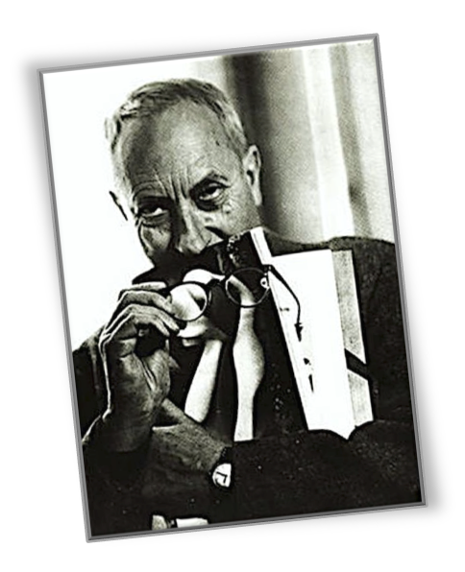

Jean Arp est né le 16 septembre 1886 à Strasbourg et est mort le 7 juin 1966 à Bâle en Suisse. Il avait 80 ans. Il était peintre sculpteur et poète.

Ses premières œuvres de plâtre et de marbre datent de 1930. Il réalise des reliefs en bois peints, broderies et papiers collés. En 1954, il reçoit le Grand Prix International de Sculpture à Venise.

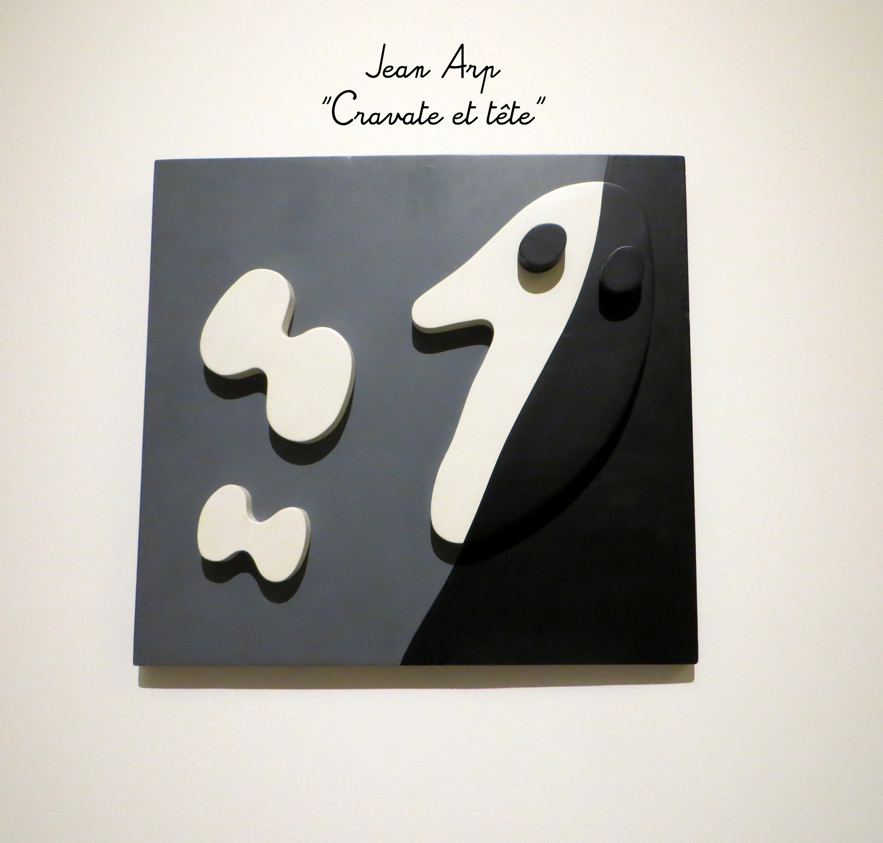

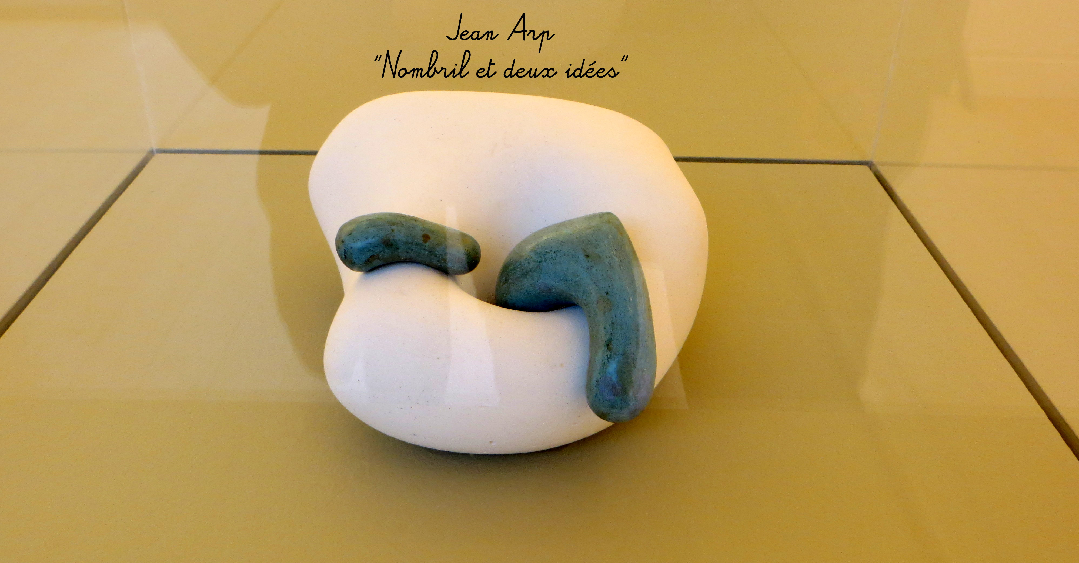

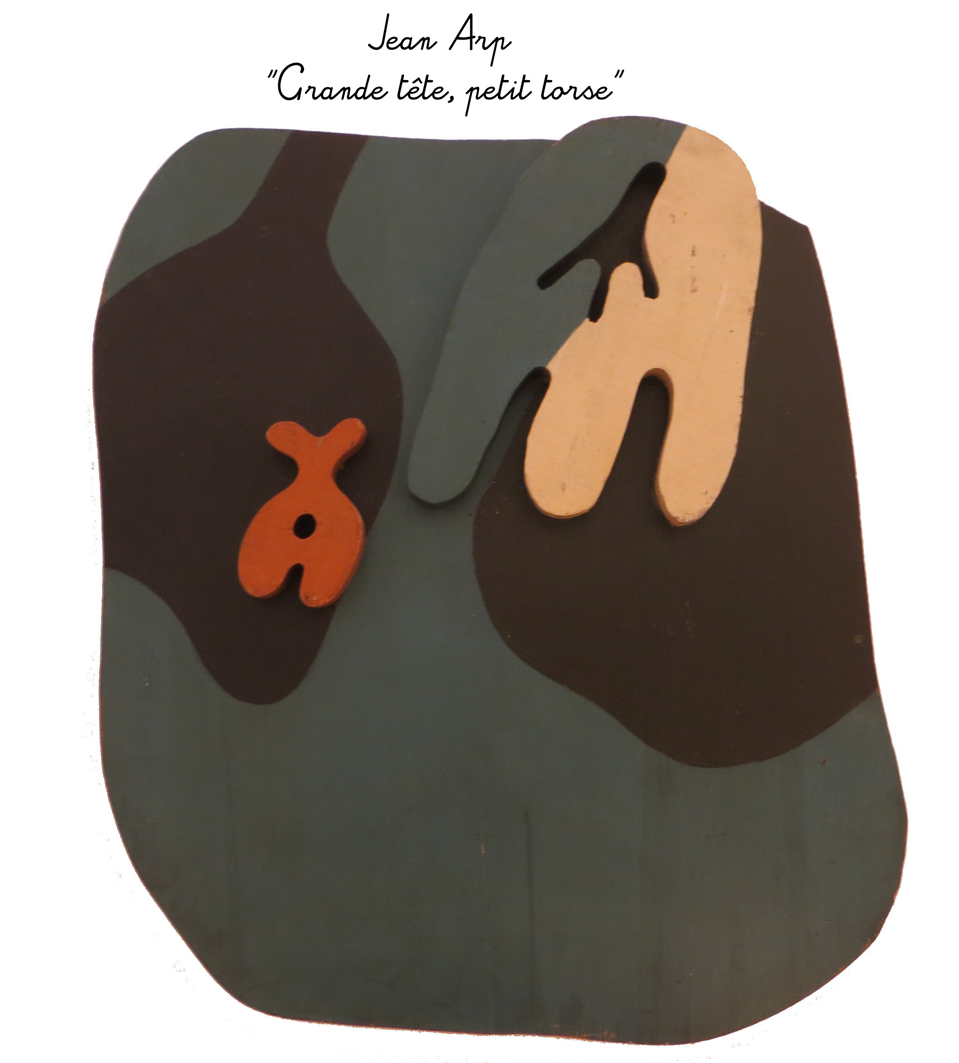

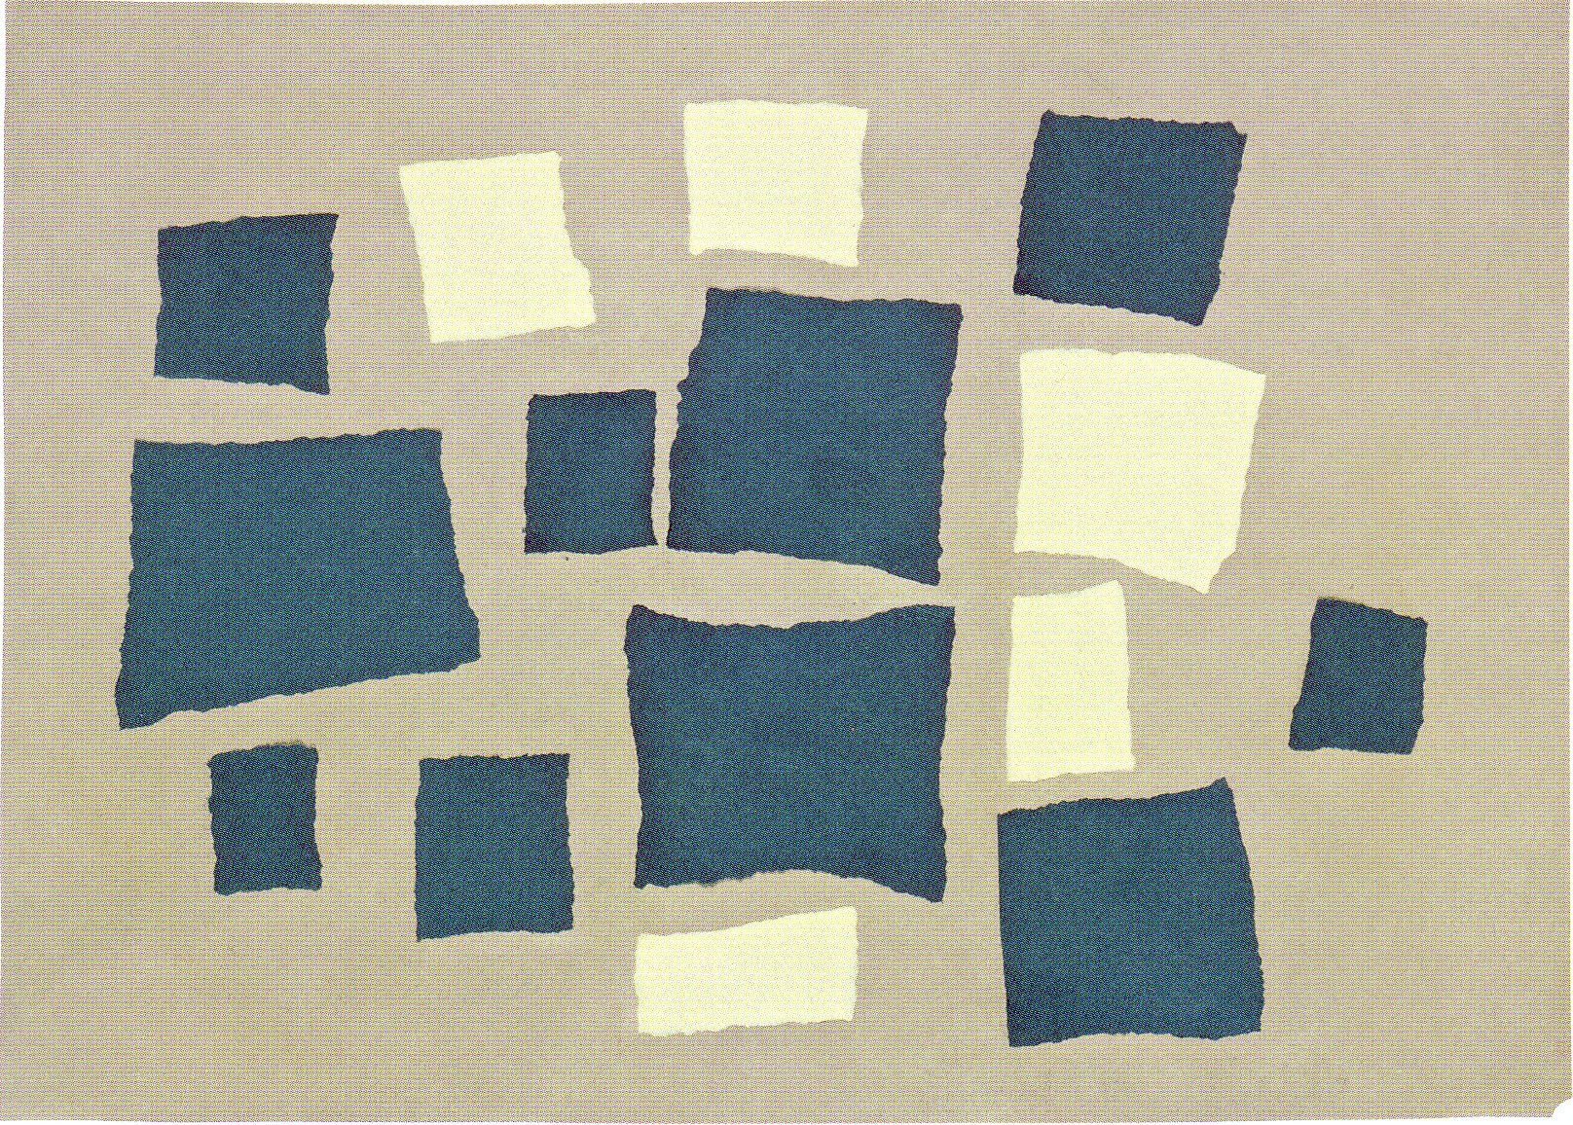

Collage avec carrés, loi du hasard

